Roční období
VY_52_INOVACE_14
SADA 1
Člověk a příroda
MŠ, ZŠ a PrŠ Trhové Sviny
Identifikátor materiálu: V/2 Inovace a zkvalitnění výuky v oblasti přírodních věd, 14
Anotace | Žáci si budou prohlubovat znalosti ze živé přírody. Práce jednotlivce či skupiny žáků s učebnicí i encyklopedií, analýza slov, vyplňování doplňovaček, syntéza slov – zápis tajenky, orientace na řádce a ve sloupci, čtení s porozuměním textu - popis a zajímavosti ze života savců, ptáků i stromů, pojmenování zimních sportů
Autor | Kubešová
Období vytvoření materiálu | 2.1.2012
Očekávaný výstup | Žáci si prohloubí znalosti ze živé přírody, vyplněním sady křížovek dojdou k názvům ročních období, procvičí si hůlkové písmo. Naučí se vyplňovat tabulky, pracovat s názornými obrázky i s odbornou literaturou.
Speciální vzdělávací potřeby | LMR, ADHD, dyslexie, dysgrafie
Vzdělávací obor | Člověk a jeho svět
Druh učebního materiálu | pracovní list
Druh interaktivity | aktivita
Cílová skupina | žák
Stupeň a typ vzdělávání | základní vzdělávání – první stupeň základní školy praktické
Typická věková skupina | 9 – 11 let / 4. ročník

Roční období
1. Doplňovačka: (savci)
1 |  |  |  | Ž
2 | Z
3 |  |  | T
4 | B
1 - Tělo má pokryté bodlinami
2 - Kdo má dlouhé uši i zadní běhy a krátký ocásek
3 - Je skoro slepý, nad doupětem má krtinu
4 - Stále ohlodává větve a staví hráze
Tajenka: …..................................................... .
2. Doplňovačka: (ptáci)
1 |  |  |  |  |  |  |  | K
2 |  |  | L |  | T |  |  | Í
3 |  |  |  |  |  | A
4 |  |  |  |  |  |  | Š
1 - Jeho oblíbenou potravou jsou vosy, živí se hlavně larvami, kuklami vos a čmeláků
2 - Sojka opouští korunu stromu jen zřídka, ------ není její silnou stránkou (pohyb sojky).
3 - Třpytivé předměty si odnese do svého hnízda, plení hnízda jiných ptáků
4 - Pták, který si zahrabává do skrýší semena šišek, oříšky a žaludy. Má kropenaté peří.
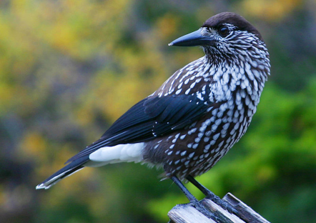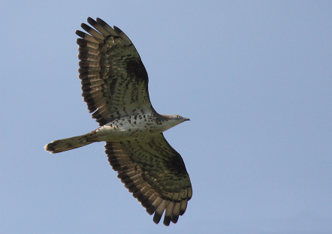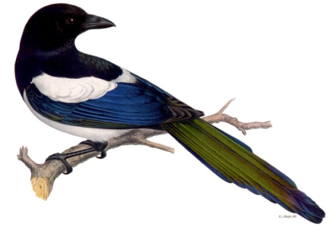
(ořešník kropenatý, včelojed lesní, straka obecná)
Tajenka: …....................................... .
3. Doplňovačka:
1 |  |  |  |  |  | T
2 |  | L |  |  |  | Č |  | O
3 |  |  |  |  |  |  |  |  |  | K
4 |  |  |  |  |  |  |  |  |  | I |  | E
5 |  |  |  |  |  |  |  |  | Š
6 |  |  |  |  |  | K |  |  |  | R
1 - Vysoký, štíhlý strom, jehož listy se ve vánku chvějí
2 - Nejraději žere mšice a má sedm teček
3 - Pták s černo-růžovou chocholkou na hlavě
4 - U nás žijící jedovatý had
5 - Plody jehličnatých stromů
6 - Bodá a saje, sameček rostlinné šťávy, samička krev
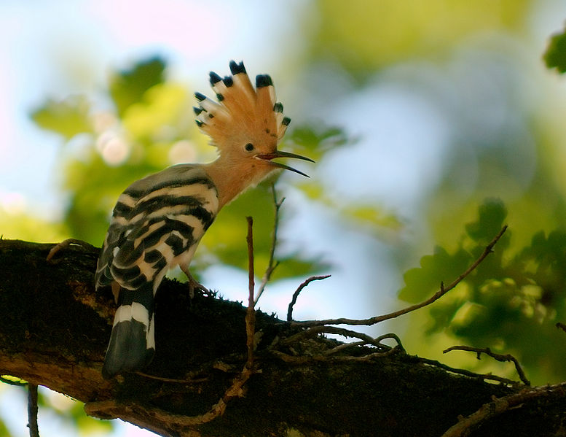
(dudek chocholatý)
Tajenka: …................................................................................ .
4. Doplňovačka:
1 |  |  |  |  |  |  | K
2 | T
3 |  |  |  | CH
4 |  | A |  |  | R
1 - Která rostlina má květy ve tvaru zvonečku?
2 - Jedovatý jehličnatý strom
3 -Zadržuje vodu v lese
4 -Zahradní i horská květina
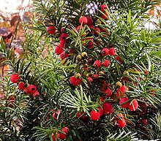
Tajenka:............................................ .
5. Napiš názvy zimních sportů. Namaluj potřeby pro sportovce.

6. Napiš zimní měsíce.
Zdroj obrázku:
[cit. 2012-09-02]. Dostupné pod licencí Creative Commons na http://www.wikimedia.org.
[1] http://cs.wikipedia.org/wiki/Soubor:Spotted_Nutcracker.jpg
[2]http://cs.wikipedia.org/wiki/Soubor:Wespenbussard_Pernis_apivorus_by_A._G%C3%B6rtler_
edit2.jpg
[3] http://cs.wikipedia.org/wiki/Soubor:Pica_pica.jpg
[4] http://commons.wikimedia.org/wiki/File:Upupa_epops_1_Luc_Viatour.jpg?uselang=cs
[5] http://cs.wikipedia.org/wiki/Soubor:Taxus_baccata_03_ies.jpg

